25 ianuarie 2017
RAPORT ZILNIC

Calificativ:  NEUTRU | Dosar de politician | B1TV–20:00
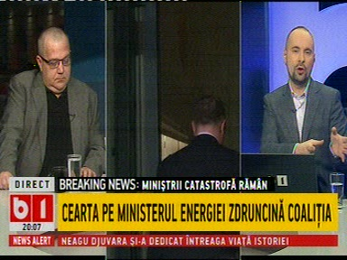 | În cadrul emisiunii „Dosar de politician” de pe postul B1TV, s-au discutat următoarele subiecte:  - Moderatorul emisiunii vorbeşte despre faptul că Daniel Chiţoiu, membru ALDE, vrea să îl ţină tot pe Toma Petcu ca ministru al Energiei în componenţa noului Guvern, Călin Popescu Tăriceanu vrea ca Tudorel Toader să rămână ministru al Justiţiei, iar cei din PSD spun că ori renunţă cei de la ALDE la Ministerul Justiţiei şi iau Ministerul Energiei, ori renunţă la Toma Petcu ca ministru al Energiei şi iau Ministerul Justiţiei.  - Moderatorul emisiunii mai spune că Toma Petcu este ministrul Energiei, însă nu s-au prea scris ştiri despre el. Moderatorul emisiunii mai spune că domeniul Energiei este unul dintre cele mai importante în orice ţară europeană, însă de 1 an de zile Toma Petcu, ministrul Energiei, nu a fost văzut şi nu a dat aproape nicio declaraţie, pentru că în sine, Toma Petcu, nu reprezintă nimic, ci îl are în spate pe Daniel Chiţoiu.  - Moderatorul emisiunii mai spune că în afară de Tudorel Toader, ceilalţi miniştrii ai ALDE, precum Toma Petcu, au cea mai proastă brigadă de miniştrii.

Calificativ:  POZITIV |  | RFIRomânia-13:04  2min 08s
Hidroelectrica a câştigat la Tribunalul Arbitrar de la Geneva un litigiu cu un trader de energie care reclamase denunţarea contractelor odată cu intrarea companiei energetice în insolvenţă. Este o premieră în jurispredenţa instanţei de la Geneva, mai ales că acest caz a fost judecat după legea elveţiană care are alte prevederi referitoare la insolvenţa.

